МІНІСТЕРСТВО ОСВІТИ І НАУКИ УКРАЇНИ
ДЕРЖАВНИЙ УНІВЕРСИТЕТ «ЖИТОМИРСЬКА ПОЛІТЕХНІКА»
ФАКУЛЬТЕТ ІНФОРМАЦІЙНО-КОМП'ЮТЕРНИХ ТЕХНОЛОГІЙ
КАФЕДРА ІНЖЕНЕРІЇ ПРОГРАМНОГО ЗАБЕЗПЕЧЕННЯ
ЗВІТ
про виконання лабораторної роботи № 15
з навчальної дисципліни
«Комп'ютерні мережі»
на тему: «Дослідження служби доменних імен DNS та аналіз мережного трафіку за допомогою аналізатора протоколів Wireshark»
Виконала:
студентка групи ІПЗ-24-2
Дзядзін Марина Василівна
Спеціальність:
121 «Інженерія програмного забезпечення»
Перевірив:
Рудюк Богдан Миколайович
Житомир - 2026

Мета роботи
Ознайомитися з призначенням, ієрархічною структурою та принципами функціонування служби доменних імен DNS; вивчити основні типи ресурсних записів та порядок розв’язання доменних імен; ознайомитися із сучасними протоколами захищеного транспортування DNS-запитів (DoT, DoH, DoQ) та технологією DNSSEC; отримати практичні навички використання команд діагностики DNS в ОС Windows (nslookup, Resolve-DnsName, ipconfig) та аналізатора протоколів Wireshark для дослідження інкапсуляції повідомлень і діагностики роботи служби імен.

Вихідні дані
Таблиця 1
Вихідні дані варіанта № 3 (табл. 7–9)
Параметр | Значення
Доменні імена | knu.ua, mozilla.org, un.org
DNS 1 | 9.9.9.9 (Quad9)
DNS 2 | 86.54.11.1 (DNS4EU, захищений)
Типи ресурсних записів | A, AAAA, SOA
Фільтр захоплення | port 53 or port 853
Фільтр відображення 1 | dns.qry.type == 28
Фільтр відображення 2 | dns.flags.rcode != 0

Роботу виконано на робочій станції під керуванням Windows з дротовим підключенням до домашнього маршрутизатора (Windows PowerShell 5.1, Wireshark, OpenSSL і curl). Команди пп. 1–5, 7–10 зібрано у скрипт lr15_commands.ps1, який зберігає вивід кожного пункту в текстові файли папки results (01_params.txt … 10_ptr.txt); трафік записано у файли capture1_dns_port53_853.pcapng (фільтр захоплення варіанта) і capture2_icmp_mdns_llmnr_doh.pcapng (пп. 7–9). Усі файли містяться в папці LR15.

Хід роботи

1. Мережні параметри робочої станції та служби DNS
ipconfig /all
Get-DnsClientServerAddress -AddressFamily IPv4
Get-DnsClientDohServerAddress

Таблиця 2
Параметри робочої станції та служби DNS
№ з/п | Параметр | Значення
1 | Назва вузла | DESKTOP-P0SQJGN
2 | Мережний адаптер | Ethernet 5 (Realtek PCIe 2.5GbE Family Controller)
3 | MAC-адреса | 2C-F0-5D-57-83-20
4 | IPv4-адреса / маска | 192.168.1.209 / 255.255.255.0 (отримано за DHCP)
5 | IPv6-адреса | лише локальна fe80::5c69:579a:7b93:ffc1 (глобальної IPv6 немає)
6 | Основний шлюз (MAC) | 192.168.1.1 (30-16-9D-73-E8-73, Mercusys)
7 | DHCP-сервер | 192.168.1.1
8 | Сервери імен (DNS) | 192.168.1.1 (маршрутизатор, DNS-проксі)
9 | Шифрування DNS (DoH) | не налаштовано – Get-DnsClientDohServerAddress повертає порожній список
10 | NetBIOS over TCP/IP | Enabled, тип вузла Hybrid

Вузол отримує параметри від маршрутизатора за DHCP; маршрутизатор є одночасно шлюзом і DNS-проксі, тому звичайні запити станції адресуються на 192.168.1.1, який пересилає їх провайдерському резолверу. Сервери DNS варіанта (9.9.9.9 і 86.54.11.1) у пп. 3–6 вказувались явно в кожній команді.

2. Кеш служби DNS Client
ipconfig /displaydns | more
Get-DnsClientCache | Select-Object Entry, RecordType, TimeToLive
Clear-DnsClientCache

До очищення кеш містив 50 записів. Приклади: www.wireshark.org – три записи A (104.26.10.240, 104.26.11.240, 172.67.75.39) з TTL 167 с; 40.8.5.195.in-addr.arpa – PTR 40-8-5-195.ip.ukrtel.net з TTL 3377 с; table.univer.ua – A 127.0.0.1 і AAAA ::1 з TTL 598777 с. Після Clear-DnsClientCache (і ipconfig /flushdns) залишилось 39 записів – це записи з файлу hosts (table.univer.ua, 1.0.0.127.in-addr.arpa та ін.), які служба завантажує в кеш постійно з дуже великим TTL і які очищенням не видаляються. Записи, отримані з мережі (www.wireshark.org, PTR), зникли.

3. Розв’язання доменних імен варіанта
ping -4 домен ; ping -6 домен
nslookup домен 9.9.9.9
Resolve-DnsName -Name домен -Type A -Server 9.9.9.9
Resolve-DnsName -Name домен -Type AAAA -Server 9.9.9.9
(те саме для 86.54.11.1; час вимірювався Measure-Command)

Таблиця 3
Результати розв’язання доменних імен
Домен | DNS | Запис A | Запис AAAA | TTL, с  (A / AAAA) | Час, мс  (A / AAAA)
knu.ua | 9.9.9.9 | 91.202.128.77 | немає (SOA) | 1513 / 230 | 37 / 1025
knu.ua | 86.54.11.1 | 91.202.128.77 | немає (SOA) | 3600 / 86400 | 35 / 35
mozilla.org | 9.9.9.9 | 35.190.14.201 | 2600:1901:0:c197:: | 162 / 1471 | 29 / 29
mozilla.org | 86.54.11.1 | 35.190.14.201 | 2600:1901:0:c197:: | 429 / 163 | 35 / 71
un.org | 9.9.9.9 | 157.150.185.49  157.150.185.92 | немає (SOA) | 300 / 300 | 148 / 148
un.org | 86.54.11.1 | 157.150.185.92  157.150.185.49 | немає (SOA) | 300 / 300 | 35 / 35

Перевірка зв’язку: ping -4 knu.ua – 3–4 мс (TTL=60, вузол в Україні), ping -4 mozilla.org – 30 мс (TTL=110), ping -4 un.org – Request timed out (ICMP Echo фільтрується на боці un.org, хоча ім’я розв’язується). Команди ping -6 для всіх доменів завершились повідомленням «could not find host»: провайдер не надає глобальної IPv6-адреси, тому Windows не запитує AAAA для ping -6 у мережі без IPv6-маршруту. Запис AAAA має лише mozilla.org; для knu.ua і un.org відповідь не містить записів, а в секції Authority повертається SOA зони (відповідь NOERROR/NODATA), тому Resolve-DnsName показує тип SOA з TTL негативного кешування.
Отримані від обох DNS адреси збігаються, але в загальному випадку можуть відрізнятися: великі сайти використовують CDN і GeoDNS (авторитетний сервер видає адресу найближчого вузла залежно від адреси резолвера або EDNS Client Subnet), кілька записів A повертаються в різному порядку (round-robin – для un.org порядок у двох DNS протилежний), а захисні резолвери (Quad9, DNS4EU protective) підміняють відповіді для шкідливих доменів. Відрізняються й TTL: DNS4EU для knu.ua повернув повний TTL 3600 с (запис щойно отримано від авторитетного сервера), Quad9 – залишок 1513 с з кешу. Великий час 1025 мс для AAAA knu.ua через Quad9 пояснюється втратою першої відповіді: у захопленні (кадри 13–15) видно повторний запит з тим самим ID 0x409d через 1 с.

4. Ресурсні записи A, AAAA, SOA
nslookup
> server 9.9.9.9
> set type=SOA
> knu.ua
> exit
Resolve-DnsName -Name knu.ua -Type SOA -Server 9.9.9.9

Таблиця 4
Ресурсні записи доменів варіанта (DNS 9.9.9.9)
Домен | Тип запису | Значення (скорочено) | TTL, с
knu.ua | A | 91.202.128.77 | 1500
 | AAAA | відсутній (NODATA, у відповіді SOA) | –
 | SOA | ns.univ.kiev.ua. hostmaster.univ.kiev.ua. 2026110601 28800 3600 2592000 86400 | 43200
mozilla.org | A | 35.190.14.201 | 151
 | AAAA | 2600:1901:0:c197:: | 1460
 | SOA | ns5-65.akam.net. hostmaster.mozilla.com. 2024020848 180 180 1209600 60 | 3600
un.org | A | 157.150.185.49, 157.150.185.92 | 298
 | AAAA | відсутній (NODATA, у відповіді SOA) | –
 | SOA | ns1.un.org. root.un.org. 2026111000 1200 3600 1209600 300 | 299

Поля запису SOA (на прикладі knu.ua): MNAME ns.univ.kiev.ua – первинний (головний) сервер зони; RNAME hostmaster.univ.kiev.ua – поштова адреса адміністратора (перша крапка замінює @); SERIAL 2026110601 – серійний номер у форматі РРРРММДДнн, вторинні сервери порівнюють його, щоб визначити потребу в оновленні; REFRESH 28800 с – як часто вторинний сервер перевіряє серійний номер; RETRY 3600 с – інтервал повторної спроби після невдалої перевірки; EXPIRE 2592000 с (30 діб) – через скільки вторинний сервер перестає обслуговувати зону без зв’язку з первинним; MINIMUM 86400 с – TTL негативного кешування (RFC 2308): саме стільки резолвер зберігає відповідь NXDOMAIN/NODATA для цієї зони (обмежено TTL самого запису SOA). У mozilla.org таймери малі (180 с, мінімум 60 с), бо зону обслуговує Akamai з динамічним керуванням записами; у un.org – 1200/3600/1209600/300.
Для однакового запису SOA knu.ua Quad9 повернув TTL 43200 с, а DNS4EU – 86387 с: Quad9 обмежує максимальний час зберігання записів у своєму кеші 12 годинами, тоді як вихідне значення авторитетного сервера – 86400 с.

5. Порівняння роботи двох DNS
for ($i=1; $i -le 5; $i++) { Measure-Command { Resolve-DnsName домен -Server dns -DnsOnly -NoHostsFile } }
Resolve-DnsName -Name домен -Type A -Server 9.9.9.9 -DnssecOk
nslookup -debug un.org 9.9.9.9

Таблиця 5
Порівняння роботи DNS
Показник | DNS 1 (9.9.9.9, Quad9) | DNS 2 (86.54.11.1, DNS4EU)
Середній час відповіді, мс (5 запитів A) | knu.ua 27,6; mozilla.org 26,8; un.org 27,4 | knu.ua 34,8; mozilla.org 35,6; un.org 35,2
Значення TTL у відповіді, с | knu.ua 1498; mozilla.org 150; un.org 297 | knu.ua 3585; mozilla.org 416; un.org 297
Ознака авторитетності (AA) | 0 – Non-authoritative answer | 0 – Non-authoritative answer
Прапорець AD (DNSSEC) | 0; на запит з DO=1 RRSIG не повернуто | 0; на запит з DO=1 RRSIG не повернуто
Відмінності у складі відповіді | адреси ті самі; TTL – залишок у кеші; TTL обмежено 12 год | адреси ті самі, порядок A для un.org інший; TTL ближчі до вихідних
Висновок щодо застосування | швидший (anycast-вузол ближче), фільтрує шкідливі домени – основний DNS | на ≈8 мс повільніший, європейський захисний резолвер – резервний DNS

Обидва сервери є рекурсивними резолверами, тому прапорець AA = 0 – вони не є авторитетними для запитаних зон, відповідь узято з кешу або отримано від авторитетних серверів (nslookup -debug: «response, want recursion, recursion avail.»). Запит із прапорцем DO (Resolve-DnsName -DnssecOk) містить псевдозапис OPT, але відповіді не містять RRSIG, а AD = 0 (рис. 3): зони knu.ua, mozilla.org і un.org не підписані DNSSEC, тож перевіряти резолверу нічого. Різниця в часі зумовлена відстанню до найближчого anycast-вузла: 9.9.9.9 відповідає за ≈27 мс, 86.54.11.1 – за ≈35 мс; повторні запити виконуються з кешу резолвера за час, близький до RTT.

6. Аналіз повідомлень DNS у Wireshark
Трафік записано з фільтром захоплення port 53 or port 853 на інтерфейсі Ethernet 5; під час захоплення кеш очищено і повторно виконано запити п. 3 (271 кадр). Фільтр відображення dns.qry.type == 28 залишає лише запити та відповіді AAAA (48 кадрів, рис. 1); для детального аналізу обрано пару: запит AAAA mozilla.org до 9.9.9.9 (кадр 35) і відповідь (кадр 36).
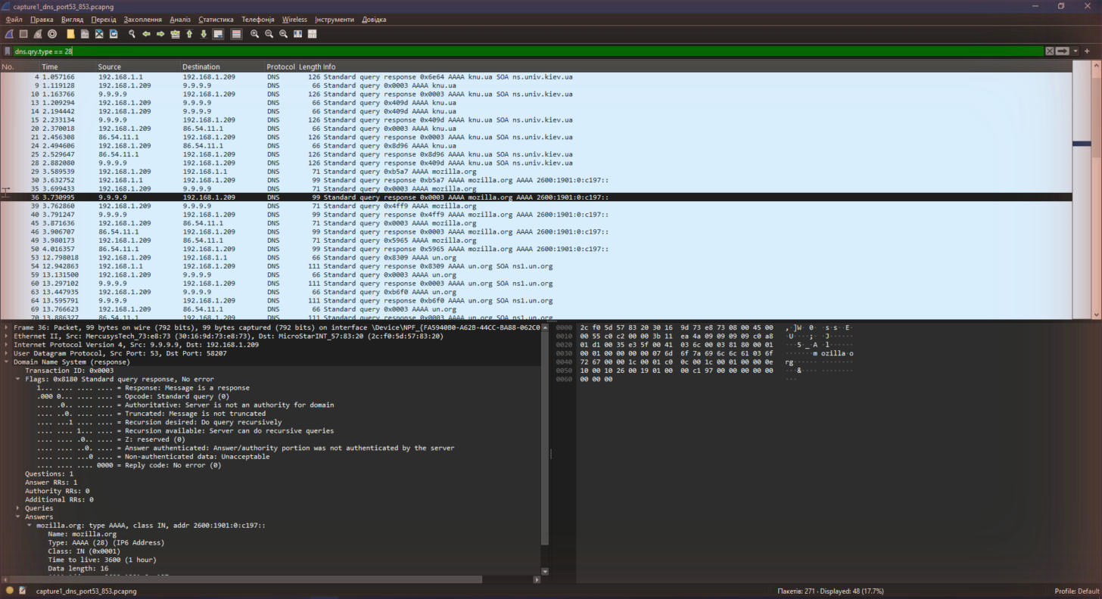
Рис. 1. Фільтр dns.qry.type == 28: відповідь AAAA mozilla.org (кадр 36) та її розбір за рівнями
Таблиця 6
Результати аналізу повідомлень DNS у Wireshark
Показник | Запит | Відповідь
Номер кадру | 35 | 36
Ідентифікатор транзакції | 0x0003 | 0x0003
Прапорці RD / RA / AA / AD | 1 / 0 / 0 / 0 | 1 / 1 / 0 / 0
Код відповіді (RCODE) | – | 0 (No error)
Кількість записів Answers / Authority | 0 / 0 | 1 / 0 (AAAA 2600:1901:0:c197::, TTL 3600)
Порт джерела / отримувача | UDP 58207 / 53 | UDP 53 / 58207
IP-адреси джерела / отримувача | 192.168.1.209 / 9.9.9.9 | 9.9.9.9 / 192.168.1.209
MAC-адреси джерела / отримувача | 2c:f0:5d:57:83:20 / 30:16:9d:73:e8:73 | 30:16:9d:73:e8:73 / 2c:f0:5d:57:83:20
Час відповіді dns.time, с | – | 0,031562

Розбір кадру за рівнями: Ethernet II (99 байт, MAC маршрутизатора Mercusys → MAC станції, тип 0x0800) → IPv4 (9.9.9.9 → 192.168.1.209, TTL = 59, протокол UDP) → UDP (порт 53 → 58207, довжина 65) → DNS (ID 0x0003, прапорці 0x8180: QR = 1, RD = 1, RA = 1, AA = 0, AD = 0, RCODE = 0). Відповідь відповідає запиту за ID і парою портів; поле [Time] = 31,56 мс – інтервал між запитом і відповіддю (dns.time). TTL = 3600 с у самій відповіді Wireshark відрізняється від 1471 с у табл. 3, бо запит п. 3 виконувався раніше й Quad9 віддав залишок з кешу іншого anycast-вузла.
Фільтр dns.flags.rcode != 0 показує відповіді з помилками (рис. 2): шість відповідей NXDOMAIN маршрутизатора 192.168.1.1 на PTR-запит 1.1.168.192.in-addr.arpa (nslookup визначає ім’я свого сервера) і відповіді на спеціально сформований запит неіснуючого імені lr15-nonexistent-83-3.knu.ua. У кадрі 233 від 9.9.9.9: ID 0xa4fc, прапорці 0x8183, RCODE = 3 (No such name, NXDOMAIN), Answers = 0, Authority = 1 – запис SOA зони knu.ua з TTL 214 с, саме він задає час негативного кешування. Кадр 267 – повтор тієї самої відповіді (ID 0xa4fc), надісланий на повторний запит nslookup.
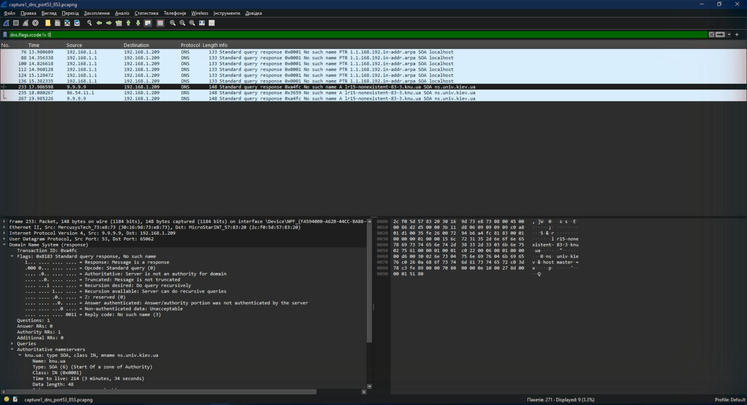
Рис. 2. Фільтр dns.flags.rcode != 0: відповідь NXDOMAIN з SOA в секції Authority (кадр 233)
Для перевірки DNSSEC застосовано фільтр dns.resp.type == 41 (запити з псевдозаписом OPT, рис. 3): у кадрах 177–218 станція встановлює біт DO (Accepts DNSSEC security RRs), розмір UDP 512; відповіді містять лише A та OPT, прапорець AD (Answer authenticated) = 0, RRSIG відсутні – домени варіанта не підписані.
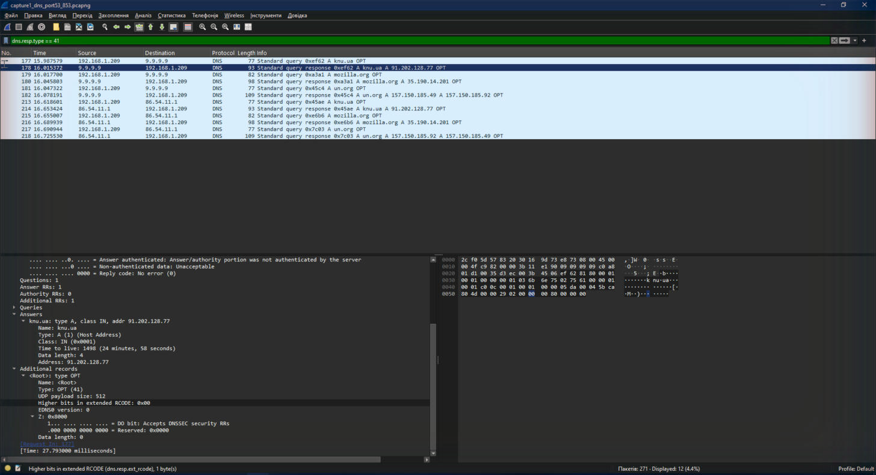
Рис. 3. Запит з бітом DO (EDNS0) і відповідь без RRSIG та з AD = 0 (кадр 178)

7. Порівняння кадрів локального і зовнішнього обміну
ping -n 3 192.168.1.1
ping -n 3 9.9.9.9
arp -a

Трафік записано в capture2 з фільтром захоплення icmp or udp port 5353 or udp port 5355 or (tcp port 443 and (host 9.9.9.9 or host 149.112.112.112)); фільтр відображення icmp (рис. 4, 5).
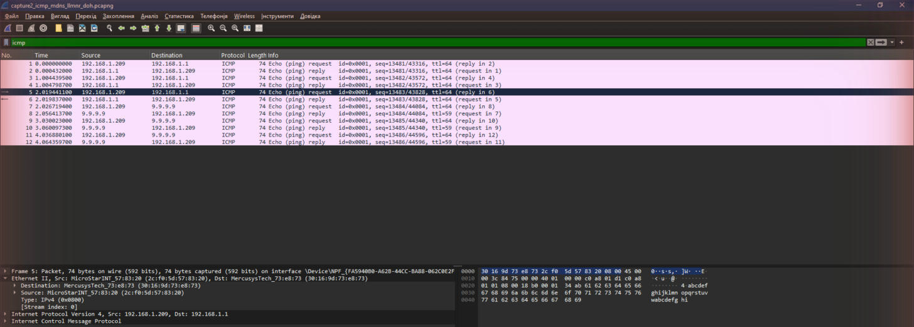
Рис. 4. Локальний обмін: Echo request 192.168.1.209 → 192.168.1.1 (кадр 5)
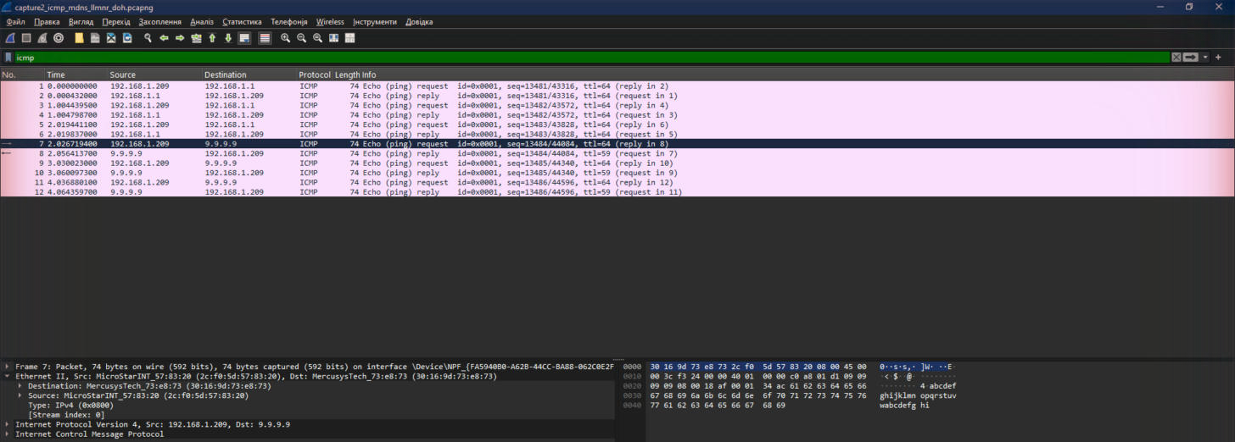
Рис. 5. Звернення до зовнішнього вузла: Echo request 192.168.1.209 → 9.9.9.9 (кадр 7)
Таблиця 7
Порівняння кадрів локального і зовнішнього обміну
Поле | Локальний (кадр 5) | Зовнішній (кадр 7)
IP-адреса отримувача | 192.168.1.1 | 9.9.9.9
MAC-адреса отримувача | 30:16:9d:73:e8:73 | 30:16:9d:73:e8:73
MAC-адреса джерела | 2c:f0:5d:57:83:20 | 2c:f0:5d:57:83:20
TTL у відповіді | 64 | 59
Час відповіді | < 1 мс | 27–30 мс

В обох кадрах MAC-адреса отримувача однакова – це адреса інтерфейсу маршрутизатора 192.168.1.1 (підтверджено arp -a: 192.168.1.1 – 30-16-9d-73-e8-73). Ethernet-адресація діє лише в межах одного широкомовного сегмента. Станція, порівнявши адресу 9.9.9.9 зі своєю маскою, визначає, що вузол перебуває в іншій мережі, і передає кадр на основний шлюз: IP-адреса отримувача залишається 9.9.9.9, а MAC-адресою стає MAC шлюзу, отримана через ARP. Кожен маршрутизатор на шляху формує новий кадр зі своїми MAC-адресами, тому MAC віддаленого вузла станція не бачить і не може знати. TTL 59 у відповіді від 9.9.9.9 (початкове 64) показує, що на шляху 5 маршрутизаторів.

8. Службові протоколи розв’язання імен mDNS і LLMNR
Resolve-DnsName -Name lr15-test-83-3.local
Resolve-DnsName -Name lr15host833 -LlmnrNetbiosOnly
ping -n 1 lr15host833

Фільтр відображення mdns || llmnr (рис. 6). За час захоплення зафіксовано два повідомлення mDNS: маршрутизатор 192.168.1.1 надіслав запит PTR 124.1.168.192.in-addr.arpa («QM» question) на групову адресу 224.0.0.251, MAC 01:00:5e:00:00:fb, UDP-порт 5353 (порт джерела 34705, TTL IP = 1 – пакет не виходить за межі сегмента). Пакетів LLMNR (група 224.0.0.252 / ff02::1:3, UDP 5355) від станції не зафіксовано: команди завершились без відповіді, ping lr15host833 – «could not find host», а запитів на 5353/5355 станція не надсилала. Імовірна причина – LLMNR на вузлі вимкнено (Microsoft поступово виводить LLMNR і NetBIOS з ужитку), а ім’я .local служба DNS Client передала звичайному DNS, тому спроби розв’язання завершились через DNS/NetBIOS без успіху.
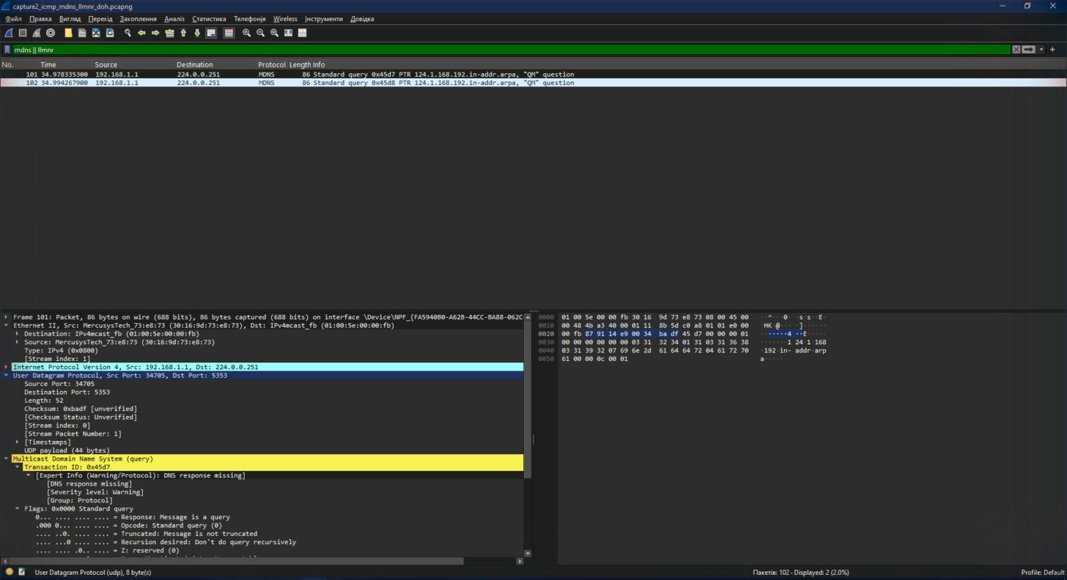
Рис. 6. Фільтр mdns || llmnr: запит mDNS на 224.0.0.251:5353
Призначення: mDNS (Multicast DNS, RFC 6762) розв’язує імена в домені .local і використовується для виявлення служб (DNS-SD: принтери, AirPlay, Chromecast) без DNS-сервера – запит розсилається груповим пакетом усім вузлам сегмента, відповідає власник імені. LLMNR (RFC 4795) – аналогічний механізм Microsoft для однокомпонентних імен у локальній мережі, коли DNS не дав відповіді. Обидва протоколи працюють лише в межах сегмента й не мають автентифікації: будь-який вузол може відповісти замість справжнього (атака LLMNR/NBT-NS poisoning з перехопленням NTLM-хешів), тому в корпоративних мережах LLMNR рекомендують вимикати. Спостерігачеві в сегменті доступні запитувані імена, IP- і MAC-адреси та типи служб – трафік не шифрується.

9. Шифрований DNS: DoT і DoH
openssl s_client -connect 9.9.9.9:853 -servername dns.quad9.net -brief
curl.exe --doh-url https://dns.quad9.net/dns-query https://www.mozilla.org/

DNS over TLS. Підключення до 9.9.9.9:853 встановлено: TLSv1.3, шифронабір TLS_AES_256_GCM_SHA384, сертифікат CN=dns.quad9.net (O=Quad9, Цюрих), Verification: OK, обмін ключами X25519. У захопленні capture1 за фільтром tcp.port == 853 (рис. 7) видно TCP-рукостискання (кадри 248–250), Client Hello з SNI=dns.quad9.net (кадр 251), Server Hello і далі лише записи Application Data (кадри 254–264) та закриття з’єднання. Усе після Server Hello, зокрема сертифікат сервера (у TLS 1.3 він шифрується), DNS-запити й відповіді, спостерігачеві недоступне.
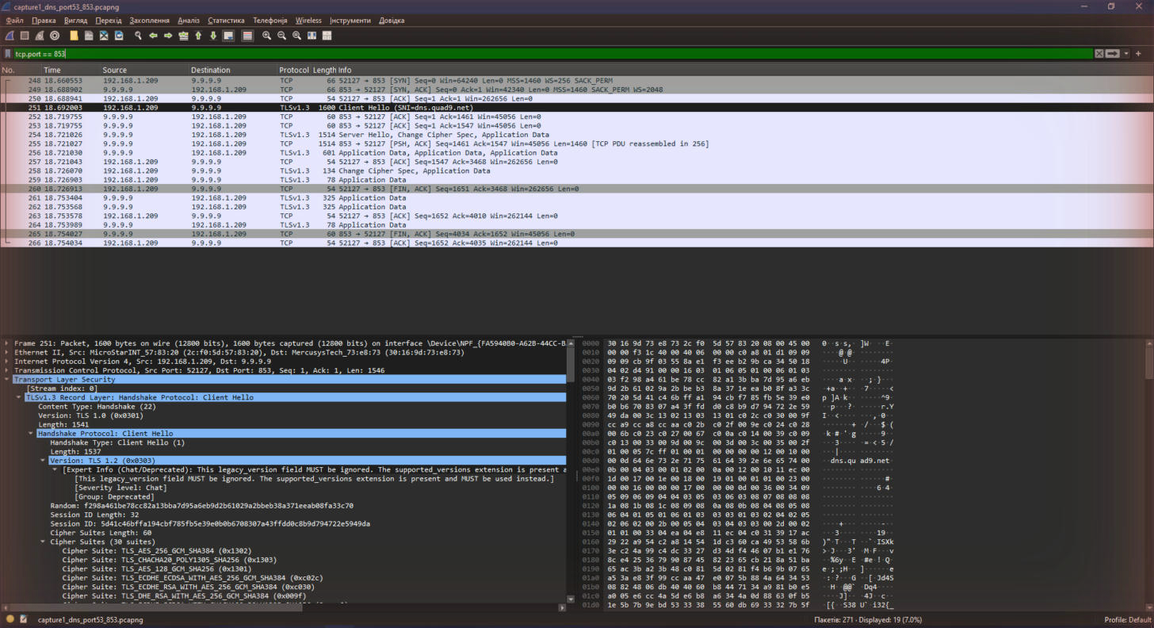
Рис. 7. Фільтр tcp.port == 853: сеанс DoT з 9.9.9.9, Client Hello з SNI
DNS over HTTPS. Перевірено за допомогою curl з параметром --doh-url (DoH у параметрах адаптера не вмикався, щоб не змінювати налаштування системи; Get-DnsClientDohServerAddress залишився порожнім). curl звернувся до dns.quad9.net (149.112.112.112) на порт 443: у capture2 (фільтр tcp.port == 443, рис. 8) видно два паралельні TLS 1.2 з’єднання, Client Hello з SNI=dns.quad9.net, Certificate, Change Cipher Spec і записи Application Data. Сам curl повернув HTTP 000 – вбудований у Windows curl (Schannel) розірвав сеанс після рукостискання (Encrypted Alert, FIN, RST з боку сервера, кадри 37–58, 95–100), тож сторінку не завантажено, але структура DoH-трафіку видима повністю: для мережі це звичайне HTTPS-з’єднання на порт 443.
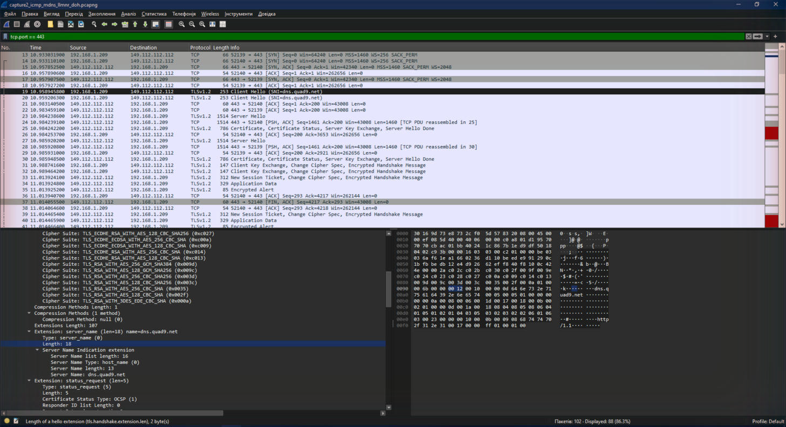
Рис. 8. Фільтр tcp.port == 443: DoH-з’єднання з dns.quad9.net, SNI у Client Hello
Таблиця 8
Відомості, доступні спостерігачеві
Відомості | DNS (UDP 53) | DoT (TCP 853) | DoH (TCP 443)
IP-адреса резолвера | так | так | так
Факт використання DNS | так | так (окремий порт 853, легко блокується) | лише за IP/SNI відомого резолвера
Ім’я сервера (SNI) | – | так, dns.quad9.net | так, dns.quad9.net
Сертифікат сервера | – | ні (TLS 1.3) | так (TLS 1.2)
Запитувані імена, типи записів, відповіді, TTL | так, відкритим текстом | ні | ні
Час, частота й розмір запитів | так | так | так
Можливість підміни відповіді | так | ні (TLS) | ні (TLS)

10. Зворотне перетворення (PTR)
nslookup -type=PTR 35.190.14.201 9.9.9.9
Resolve-DnsName -Name 35.190.14.201 -Type PTR -Server 9.9.9.9
Resolve-DnsName -Name 157.150.185.49 -Type PTR -Server 9.9.9.9

Для адреси 35.190.14.201 (mozilla.org) запит формується до імені 201.14.190.35.in-addr.arpa (октети у зворотному порядку) і повертає PTR 201.14.190.35.bc.googleusercontent.com з TTL 120 с. Результат не збігається з mozilla.org: зворотна зона in-addr.arpa належить власнику блоку адрес – Google Cloud, де розміщено сайт, і він генерує типові імена для своїх адрес. Пряме і зворотне відображення незалежні, тому PTR показує, хто обслуговує адресу, а не який сайт на ній розміщено. Для 157.150.185.49 (un.org) PTR = www.un.org, TTL 300 с – ООН сама керує своїм блоком адрес і зворотною зоною.

Висновки
Досліджено роботу DNS на робочій станції Windows: вузол отримує адресу резолвера (192.168.1.1) за DHCP, DoH не налаштовано, служба DNS Client кешує відповіді на час TTL, а записи файлу hosts залишаються в кеші після очищення. Для доменів варіанта отримано записи A, AAAA і SOA від Quad9 і DNS4EU; IPv6-адресу має лише mozilla.org, для knu.ua та un.org повертається NODATA з SOA.
Час розв’язання імені залежить від наявності відповіді в кеші ОС і резолвера, відстані до найближчого anycast-вузла резолвера (27 мс у Quad9 проти 35 мс у DNS4EU), кількості ітеративних звернень до авторитетних серверів при відсутності запису в кеші (un.org через Quad9 – 148 мс) та втрат UDP-пакетів, після яких запит повторюється через 1 с (AAAA knu.ua – 1025 мс). Відповіді різних DNS відрізняються через різний стан кешів (залишок TTL), обмеження TTL резолвером, балансування round-robin, GeoDNS/CDN та фільтрацію шкідливих доменів.
TTL визначає, скільки часу запис можна зберігати в кеші: великий TTL зменшує навантаження й прискорює доступ, але сповільнює поширення змін; поле MINIMUM у SOA задає час негативного кешування NXDOMAIN/NODATA. DNSSEC захищає цілісність і автентичність даних (підпис RRSIG, ланцюжок довіри DS/DNSKEY, прапорець AD) від підміни та отруєння кешу, але не приховує вміст запитів; домени варіанта не підписані (AD = 0, RRSIG немає). Шифровані протоколи DoT (TCP 853), DoH (TCP 443) і DoQ (UDP 853) захищають канал між клієнтом і резолвером від прослуховування та підміни, але не гарантують правдивість даних, отриманих резолвером, і не приховують IP-адресу та SNI резолвера.
Аналіз відкритого DNS-трафіку в Wireshark дає змогу встановити, які сайти й служби відвідує користувач і коли, які програми працюють на вузлі (оновлення, месенджери, хмарні служби), MAC- та IP-адреси учасників, а також використовуваний резолвер; кадри до зовнішніх вузлів завжди адресуються на MAC шлюзу, оскільки канальна адресація діє лише в межах сегмента.

